Guide | Skapad 2026-01-08

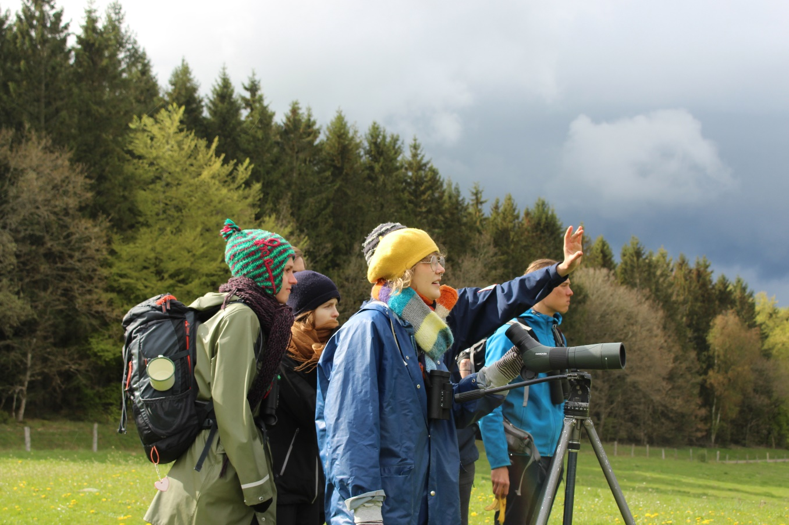

Guide till att anordna mindre aktiviteter – Naturskyddsföreningen Malmö

Inledning
Den här guiden är gjord för att hjälpa dig som skall ansvara för att hålla en mindre aktivitet inom Naturskyddsföreningen i Malmö. Läs igenom och begrunda. Du kan alltid fråga någon i styrelsen om du kör fast men se till att vara ute i god tid, även den mest hjälpsamma kan ha mycket annat på tapeten. Ber du om hjälp behöver du kunna vara tydlig med vad du behöver hjälp med.
Guiden är avsedd för mindre aktiviteter vilket i första hand innebär aktiviteter av engångskaraktär som sträcker sig över högst en heldag. Det kan röra sig om en exkursion, vandring, workshop, föreläsning eller annat.
Läs igenom hela guiden innan du börjar planera och använd dig av checklistan på sida 9 för att se att du gjort allt som ska göras. Guiden riktar sig i första hand till dig som är högst ansvarig för att genomföra en aktivitet.
Tobias Larsson, Naturskyddsföreningen i Malmö


Innehåll
- Aktivitetens syfte, ämne och målgrupp, s. 2
- Organisation och arbetsfördelning, s. 2
- Leda folk i skog och mark, s. 3
- Kommunikation och Anmälan, s. 4-6
- Material, lokaler och budget, s. 7.8
- Checklista, s.9
- Förhållningsregler för ledare, s. 10

Kontakt
malmo@naturskyddsforeningen.se

Aktivitetens syfte, ämne och målgrupp
Tänk först igenom vilket syfte din aktivitet skall ha, vad ska den handla om och vem riktar den sig till? Det kan vara lätt att tänka att ”alla är välkomna” men oftast blir en aktivitet bättre om målgruppen smalnas av. Om fokus är fågelskådning under tidiga mornar och vandring i svår terräng är det bäst om morgontrötta personer med dåliga knän vet detta i förväg.
Likaså kan det finnas en poäng med att avgränsa målgruppen av inkluderingsskäl, till exempel att det riktar sig till den som är pensionär, aldrig håvat en insekt förut eller den som redan är kunnig och vill utveckla sitt miljöaktivistiska arbete. Det är heller inte alltid lämpligt att ha med sig 20 noviser på florainventering. Aktiviteten kan därmed anpassas så att deltagarna får ut så mycket av aktiviteten som möjligt. Det kan även ge en trygghet för den som osäkra deltagaren.
Tänk även på syfte! Ska aktiviteten vara en rekryteringspool till annat arbete i kretsen eller bara vara trevligt umgänge. En aktivitet är ett ypperligt tillfälle att samla in utvalda personer att jobba mer kontinuerligt med exempelvis fågelskydd, stadsplanering eller klimatfrågor.

Organisation och arbetsfördelning
Från deltagarnas sida skall organisationen inte märkas. Det som flyter på fint och fungerar perfekt lägger folk vanligtvis inte märke till. Det är först när schemat spricker, föredragshållaren inte kommer, folk inte förstått att de skulle ta med sig mat och bussen inte går på söndagar som deltagarna reagerar. Den gyllene regeln för en lyckad aktivitet är att börja i god tid och planera med marginaler för att saker går fel.
Det kan vara bra att bygga ett team runt dig som hjälper till med vissa praktiska göromål. Ta gärna hjälp av kompisar och föreningskontakter. Om du själv är naturguide kan det vara svårt att själv hålla koll på tiden så inte deltagarna missar sista bussen hem. Ett exempel på ansvar visas nedan men

Högsta ansvarig
Transportansvar
Ansvar för kontakt med anmälda
Någon som ges ett ansvarsområde ska få en så pass tydlig instruktion att de känner att de kan agera självständigt i sitt uppdrag. Se till att ni har kontaktuppgifter till varandra och kan nå varandra enkelt.

Leda folk i skog och mark
Att leda folk utomhus kan både otroligt trevligt och besvärligt på samma gång. Bland lövprassel, skoskav och roliga fynd från deltagarna kan ibland vara svårt att ”valla” gruppen och hålla fokus. Några tips är:
- Hälsa folk välkomna och visa att du är ledaren
Du som ledare har ett socialt ansvar för hela gruppen.
- Tala högt och tydligt
Våga använda din röst och ge tydliga instruktioner till gruppen, såsom ”ställ er i en halvcirkel runt mig”.
- Inled med att berätta vad vi kan förvänta oss att se
Berätta alltid kort om platsen vi befinner oss på och fokus för utflykten, även på plats så att alla i gruppen är med på noterna.
- Samla ihop, släpp ut och återsamling
Att gå i gemensam trupp med någon som pratar jämt kan vara utmattande. Berätta var ni ska gå och vandra alltid mellan platser i samlad trupp. Med jämna mellanrum kan du sätta tillfälligt stopp vid en punkt och ge deltagarna uppgift att studera något.
- Repetition är nyckeln till inlärning
Om fokus är att deltagarna ska lära sig arter måste du komma ihåg att inlärningskurvan är lång för nybörjare. Utgå ifrån några vanliga trivialarter och kontrastera sedan märkligare fynd mot det som du har sett.
- Använd alla sinnen
När det är lämpligt bör du uppmana deltagarna att använda fler sinnen än endast synen för att utvidga deras analysförmåga av arter och landskap. Lyssna till grodornas kväkanden, smaka på harsyran och känn på de sträva almbladen.
Att både deltagarna och du själv har med er den rätta utrustningen är viktigt. Kläder efter väder är ett måste, andra saker kan anpassas efter aktivitet. Några tips som kan komma till hands är:
- Första förband – alltid bra att ha
- Skissblock – Hjälpmedel att förklara vad deltagarna ska titta på
- Litteratur – Ifall fokus för aktiveten är att kolla djur eller växter är böcker ett bra hjälpmedel för att peka ut kännetecken, exempelvis om en fågel försvann snabbt in i en buske och deltagarna behöver veta vad de ska leta efter.

Kommunikation och Anmälan
För att komma igång är det bara att fylla i nedanstående mall.
Namn på aktivitet:
Bild för aktivitet: [valfritt att ha med, får inte vara hittade på webben eller AI.]
Startdatum:  ÅÅÅÅ-MM-DD | Starttid:  hh:mm | Slutdatum:  ÅÅÅÅ-MM-DD | Sluttid:  hh:mm
Sista anmälningsdag: ÅÅÅÅ-MM-DD [valfritt]
Max antal deltagare: [om maxtak inte finns, ange noll] |  |  | Medlemskap krävs: [ange ja/nej]
Målgrupp: [ange antingen: Alla/ Barn i målsmans sällskap/ Ungdomar/ Vuxna/ Pensionär/ Hela Familjen] |  | Pris: [Ange eventuell kostnad eller om gratis, hantering av avgifter sker bara genom Studiefrämjandet]
Information om plasten där aktiviteten hålls
Namn på plats: | Postadress: | Postkod: | Ort:
Om platsen inte har en adress: |  | Longitud: | Latitud:
Information om de som ordnar aktiviteten
Ytterligare arrangörer: [ex. studiefrämjandet]
Kontaktperson(er) Namn: | Kontaktperson(er) E-post: | Kontaktperson(er) telefonnummer: [frivilligt] | Övriga personer med roller: [Ange om du vill framhäva en viss samarbetspartner/ expert/ guide]
Hur ska personer anmäla sig- Välj ETT alternativ
Anmälan genom egen länk: [infoga länk till google forms eller dylikt här.] | Anmälan genom inbyggd funktion: [Ja/Nej] | Anmälan genom Studiefrämjandet: [Ja/Nej] | Ingen anmälan: [Ja/ Nej]
Beskrivande texter
Ingress: [2-3 meningar som förklarar vad evenemanget är på ett intresseväckande sätt. Om det finns en specifik målgrupp såsom erfarna fågelskådare, nybörjare inom florainventering eller dylikt bör detta framgå av ingressen.]
Brödtext: [Beskrivande text som mer ingående behandlar vad som ska hända.]

Som det står i mallen har du 4 val för att hantera anmälningar.
- Du skapar ett eget formulär i vilket du samlar in deltagarinformation, detta är särskilt bra ifall du vill samla in specifik information såsom allergier, ifall folk har körkort och kan tänka sig att köra bil eller andra specifika frågor kopplade till aktiviteten. Detta kan du lämpligtvis göra genom google forms eller annan metod.
- Anmälan genom inbyggd funktion på webben i vilket du endast samlar in namn och e-post, detta är det enda sättet för oss att kontrollera faktiskt medlemskap på de som är anmälda. Funktionen samlar endast in namn och mejl, inga specialiserade fält såsom allergier etc. antal anmälda kan bara ses av administratörer från Naturskyddsföreningen i Malmö. Om du är betrodd ledare kan vi ge dig åtkomst att själv lägga upp framtida aktiviteter i kalendern genom detta system. Att bli betrodd ledare kräver dialog med styrelsen.
- Ingen anmälan krävs är lämpligt om du vill arrangera en aktivitet i stil med ”öppet hus”, ”föreläsning” eller ”klädbytardag”.
- Anmälan genom Studiefrämjandet
Om aktiviteten ska genomföras tillsammans med studiefrämjandet och är avgiftsbelagd sker anmälan genom deras system. Se då till att även skicka till mejl med ifylld aktivitet enligt mallen till Studiefrämjandets kontaktperson sigrid.magnusdotter@studieframjandet.se samtidigt som du skickar den till malmo@naturskyddsforeningen.se.
Denna metod kräver att du inkommer med aktiviteten senast en månad du inkluderar i formuläret följande valfria fält: maximala antalet deltagare, deltagaravgiften och sista anmälningsdag.
Ifylld mall skickas i ett mejl till malmo@naturskyddsforeningen.se med ämnesrad: ”AKTIVITET: [Namn på aktiviet + datum]”. Om något ska publiceras i kalendern måste det följa mallen. Publicering måste ske minst två veckor innan evenemanget ska äga rum och om evenemanget ska vara med i medlemsbrevet måste det ha inkommit senast onsdag första veckan varje månad. Ett exempel på publicerad aktivitet syns på nästa sida.
När aktiviteten är publicerad sköter styrelsen att aktiviteten sprids genom nyhetsbrev till medlemmarna och på sociala medier. Håll koll och kontakta kretsen ifall du tycker att det är dålig fart på anmälningarna.

Ett publicerat evenemang på hemsidan ser ut såhär:
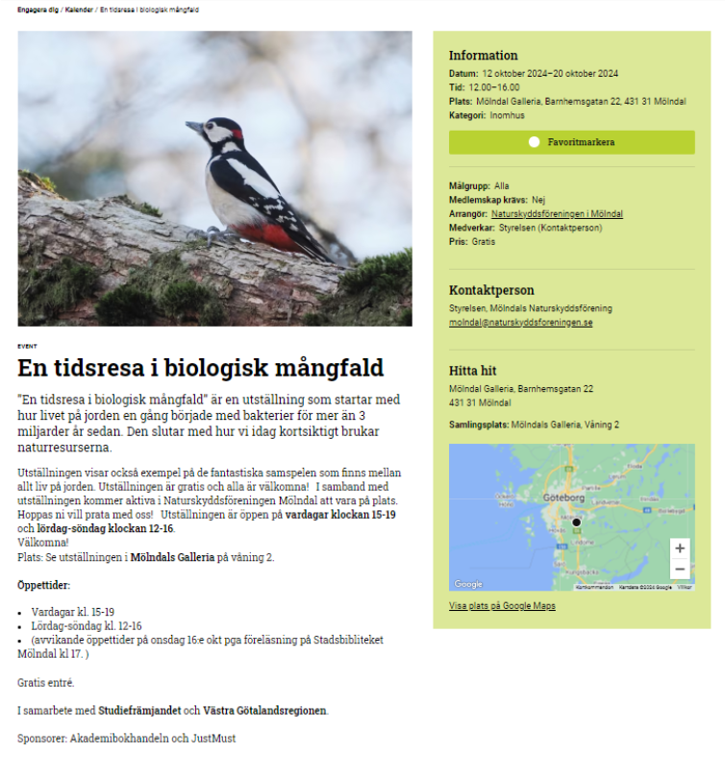

Material, Lokaler och Pengar
Grundprincipen är att alla mindre evenemang ska vara självfinansierade, alltså att de inte ska kosta föreningen några extra pengar. Under speciella omständigheter kan aktivitetsledaren föra dialog med styrelsen om behov av medel för särskilda inköp av tjänster såsom kollektivtrafikbiljetter eller bokning av bussar eller hyrbilar för resor. Detta sker i dialog med styrelsen.
Det finns material att låna av kretsen såsom luppar, kikare, första förband, med mera. Dessa lånas till aktivitetsledare vid begäran.
Om du tycker att det saknas material för aktiviteter kan du önska inköp av nya material. Dessa önskningar ska komma in per mejl till malmo@naturskyddsforeningen.se med ämnesrad ”ÄSKANDE: [vilket material du önskar, exempelvis 5 nya kikare]”. Beskriv gärna i ganska ingående detalj vilken typ av material du önskar att kretsen köper in så att vi inte köper något av bristande kvalitet.
Lokaler
Om du vill anordna en föreläsning, panelsamtal eller workshop är en bra mötesplats med rätt utrustning viktigt. Här kommer två tips på platser du kan boka lokal i Malmö gratis:
- Studiefrämjandet: Skriv till sigrid.magnusdotter@studieframjandet.se för att boka rum. Ange hur många ni behöver vara och ifall ni behöver projektor.
- Bibliotek: Flera av Malmös bibliotek upplåter både scen-yta och mindre mötesrum.
Deltagaravgifter i samarbete med Studiefrämjandet
Att ta ut en avgift för en aktivitet får den ofta att framstå som mer seriös och säkerställer att anmälda faktiskt dyker upp. I dagsläget har Naturskyddsföreningen inget sätt att administrera deltagaravgifter effektivt och hanteras därför av Studiefrämjandet. För samarbete med Studiefrämjandet behöver aktiviteten kunna räknas som folkbildning, alltså att det finns lärande inslag i aktiviteten.
Att hålla aktiviteter gratis och utan ersättning är alltid välkommet men kan också vara betungande, särskilt om aktiviteten kräver omfattande förberedelser, platsbesök på förhand och att man läser på. Att samarrangera aktiviteter med Studiefrämjandet möjliggör även att vi kan ge dig som leder ekonomisk ersättning (arvode) för ditt arbete. Vi har alltså två alternativ för hur deltagaravgifter hanteras:
Alternativ 1 – inget arvode | Alternativ 2 – önskar arvode
10 % av intäkterna till Studiefrämjandet  90 % går till Naturskyddsföreningen i Malmö  Du utläggsredovisar eller skickar fakturor till malmo@naturskyddsforeningen.se | 10 % av intäkterna till Studiefrämjandet  10 % av intäkterna till Naturskyddsföreningen  80% av intäkterna går ut som arvode (ca 30% dras av för sociala avgifter)

Vill du veta mer, kontakta: Sigrid Magnusdotter Sigrid.magnusdotter@studieframjandet.se
Redovisning av utlägg
Har du köpt in en vara eller tjänst i anslutning till en avgiftsbelagd aktivitet med egna pengar kan du få tillbaka pengarna genom att redovisa utlägget till kretsen. Skicka ett mejl med nedanstående fält ifyllda samt bilder på alla kvitton till malmo@naturskyddsforeningen.se
För- och efternamn:
Bank: | Konto:

Kvitto nr. | Datum | Aktivitetsnamn | Belopp
1.
Totalt belopp:

Checklista
Långt innan (minst ca 1 månad)
- Planera aktivitetens innehåll
- Kolla att allt material ni behöver finns hos kretsen samt när ni kan hämta det eller om inköp behöver göras. Kommunicera med kretsen ifall större inköp behövs.
- Boka eventuella lokaler, bussar etc.
- Gör en budgetskiss
- Skicka evenemangsbeskrivning enligt mallen till kretsstyrelsen genom malmo@naturskyddsforeningen.se. Om aktiviteten ska komma med i nyhetsbrevet skicka gärna innan månadsskiftet (s. 4-5)
- Skicka evenemanget till Studiefrämjandet om det finns deltagaravgift.

2–3 dagar innan
- Gör ett kompletterande utskick till anmälda med ytterligare bra information såsom busstider, vägbeskrivning, packlista och annan bra praktisk information.
- Avstämning med föredragshållare och exkursionsledare - kommer de ihåg att de har lovat ställa upp? Kan de ta sig dit ni ska vara? Behöver dem projektor? Tekniska anslutningar, osv.

Precis innan
- Lokaler - finns allt som utlovats? Nycklar?
- Hämta material

Efteråt
- Tacka alla som deltog + dela ev. bilder från aktiviteten till de som deltog.
- Dela bilder till kretsens kommunikationsutskott för att skryta om det ni gjort på Sociala Medier. Se till att få samtycke från de som deltagit att bilder med deltagarna delas.
- Skicka in eventuella utläggsredovisningar till malmo@naturskyddsforeningen.se (s. 8)

Förhållningsregler för ledare
- Vetenskaplighet
Naturskyddsföreningen lägger stort värde vid vårt vetenskapliga förtroende. Alla ledare kommunicerar efter bästa förmåga med vetenskapen som grund i frågor om miljö och natur.
- Partipolitisk obundenhet
Naturskyddsföreningen är en partipolitiskt obunden organisation men tar ändå ställning i sakfrågor kring de frågor föreningen arbetar med. När du representerar Naturskyddsföreningen får du inte på något sätt få det att framstå som att Naturskyddsföreningen stödjer eller har kopplingar till enskilda partier. Det står fritt att bjuda in partipolitiska representanter till aktiviteter men då strävar vi efter en bred representation av partipolitiska företrädare.
- Inom ramen för policys
Som privatperson har du rätt att fritt uttrycka dina åsikter i olika frågor, men när du representerar eller kan uppfattas representera föreningen ska du hålla dig till föreningens ståndpunkter. Det är viktigt att skilja på dina olika roller och att inte uppträda eller beskriva dig själv så att du uppfattas som representant för Naturskyddsföreningen när du agerar eller uttalar dig som privatperson.
- Hantera information med diskretion och omdöme
Du som representerar föreningen kan få tillgång till intern eller känslig information. Du ska inte under arbetet eller efter avslutat uppdrag sprida sådan information till obehöriga inom eller utanför organisationen. Om du upptäcker fel, brister eller oegentligheter ska du anmäla det till styrelsen.
- Alla behandlas med respekt och värdighet
Naturskyddsföreningen accepterar inte någon form av diskriminering eller trakasserier. Det innebär att representanter för Naturskyddsföreningen ska behandla alla människor med respekt och inte särbehandla eller diskriminera någon enskild person eller grupp på grund av kön, etniskt ursprung eller nationalitet, trosuppfattning, sexuell läggning, könsöverskridande identitet och uttryck, funktionsnedsättning eller ålder. Sexuella trakasserier och kränkande särbehandling som till exempel mobbning, psykiskt våld och social utstötning får inte förekomma.
- Uppdrag med barn
Naturskyddsföreningen söker nya ledare för barnverksamheten natursnokarna inför varje termin. Alla nya ledare som leder aktiviteter, kurser eller läger med barn och ungdomar under 18 år som huvudsaklig målgrupp skall uppvisa ett nytt begränsat utdrag ur belastningsregistret. Registret på ledare hålls uppdaterat av styrelsens natursnoksansvariga och nya utdrag begärs var tredje år för långvariga ledare. Detta är ett steg i att skapa en trygg verksamhet för barn och unga.
- Naturskyddsföreningens resurser
ekonomiska och materiella – ska användas på ett ansvarsfullt sätt och till de ändamål de är avsedda för. All utrustning som tillhandahållits av Naturskyddsföreningen ska användas på ett omsorgsfullt sätt och återlämnas efter avslutat uppdrag.

Brott mot dessa förhållningsregler kan leda till avstängning eller uteslutning ur föreningen. Klagomål sker i första hand till kretsens styrelse genom malmo@naturskyddsforeningen.se

Ifall du anser att kretsens styrelse gjort fel utifrån någon av ovanstående punkter ska du höra av dig medlem@naturskyddsforeningen.se. Vid brottsmisstankar bör du omedelbart kontakta polisen samtidigt som styrelsen kontaktas.

